*Fiche de projet Python – IOGS 3A*

**PARAGRAPHE D'INSCRIPTION**

|  |  |  |
| --- | --- | --- |
| Guirardel Colin | Classique | [colin.guirardel@institutoptique.fr](mailto:colin.guirardel@institutoptique.fr) |
| Lecarme Gabriel | Classique | [gabriel.lecarme@insitutoptique.fr](mailto:gabriel.lecarme@insitutoptique.fr) |

**PARAGRAPHE DE DESCRIPTION**

Le projet python s’attachera à exploiter les données d’un dataset sur les jeux olympiques. Avec les données qu’il contient, le but sera de créer un logiciel IHM pour représenter les statistiques sur les athlètes et médailles sur les différentes éditions des Jeux Olympiques.

L’objectif de ce projet sera atteint quand l’interface est exploitable et modulable pour être utilisée de manière ergonomique par un utilisateur sans formation.

**PARAGRAPHE DE SPÉCIFICATION**

Les spécifications et exigences du logiciel sont les suivantes :

|  |  |
| --- | --- |
| Groupe 1 :  Géographie | Ex 1.1 : Afficher une carte du monde avec des médailles par pays |
| Ex 1.2 : Afficher un classement des médailles (Or, argent, bronze, par pays) |
| Ex 1.1.2 et 1.2.2 : (Optionnel) Grouper par région du monde pour les deux exigences précédentes |
|  | |
| Groupe 2 :  Athlètes | Ex 2.1 : Pouvoir extraire les informations d’un athlète donné |
| Ex 2.2 : Pouvoir rechercher un athlète par sport/pays/nom |
|  | |
| Groupe 3 : Médailles | Ex 3.1 : Afficher un histogramme nombre de médailles sur nombre d’athlètes présenté par le pays |
| Ex 3.2 : Afficher pour un sport donné l’histogramme nombre de médailles sur âge |
| Ex 3.2.2 : Superposer ces histogrammes pour différents sports |
|  | |
| Groupe 4 : Temps | Ex 4.1 : Sélectionner une plage temporelle à l’aide d’un slider pour y restreindre les statistiques précédentes |
| Ex 4.2 : Sélectionner les jeux d’été et/ou d’hiver |

**PARAGRAPHE DE CONCEPTION**

Le dataset utilisé est disponible ici :

<https://www.kaggle.com/datasets/bhanupratapbiswas/olympic-data>

**Diagramme de classes :**

|  |  |  |  |  |  |  |  |  |
| --- | --- | --- | --- | --- | --- | --- | --- | --- |
| PyQT | | | | | | | Pandas | |
| Fenetre | | | | Inputs | | | Tableau | |
| Onglet | Graphique | | | Menu déroulant | Champ de recherche | Slider | Athlète | Pays |
| Carte | Histogramme | Popup athlete |

**Modules :**

Nous comptons utiliser trois à quatre modules :

Un module graphique pour les classes descendant de Fenêtre,

Un module graphique pour celles descendant de Inputs

Un module de traitement pour celle dépendant de tableaux.

On pourra y adjoindre un module de traitement supplémentaire pour la recherche d’athlètes

**Proposition d’interface :**

La fenêtre pourrait contenir quatre onglets :

un onglet *géographie* contenant la carte et le tableau des médailles ;

un onglet *recherche* permettant de rechercher un athlète et d’ouvrir un popup avec ses informations personnelles ;

un onglet *âge* permettant d’afficher l’histogramme de l’exigence 3.2 ;

un onglet *athlètes* permettant d’afficher l’histogramme de l’exigence 3.1.

En dessous de l’affichage spécifique aux onglets, on retrouverait toujours le slider permettant de sélectionner les années ainsi que le champ de sélection du type de jeux.

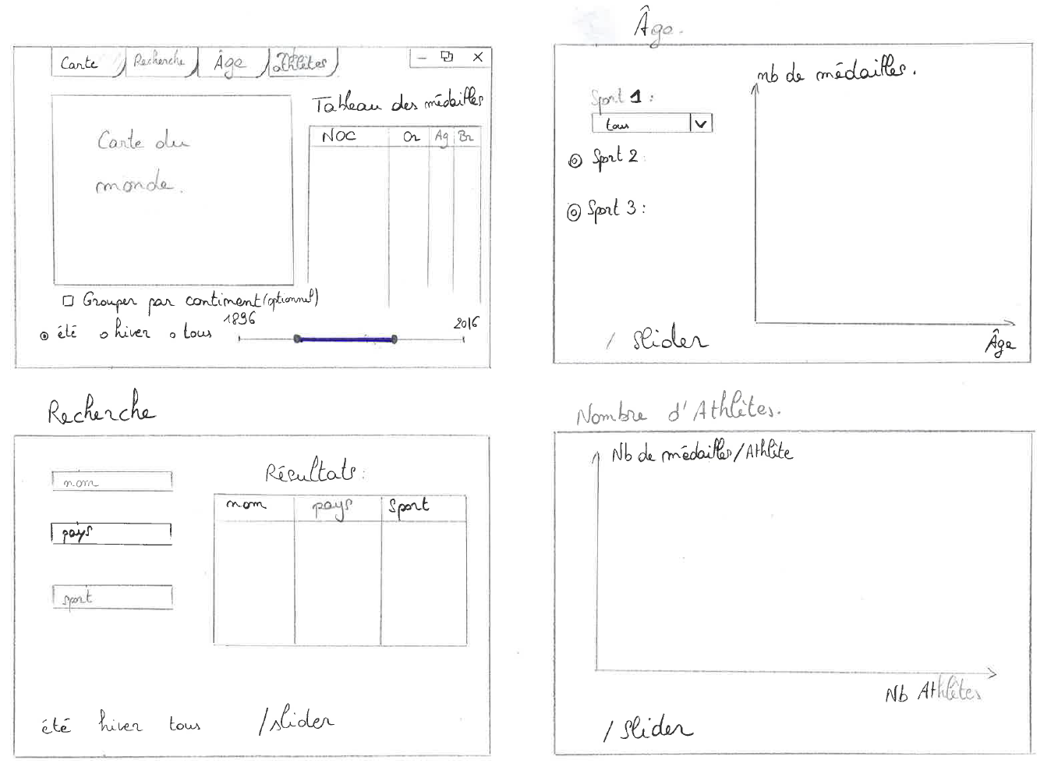

**PARAGRAPHE DE TEST**

|  |  |  |  |  |  |  |  |  |  |
| --- | --- | --- | --- | --- | --- | --- | --- | --- | --- |
| **Classe** | Onglet | Carte | Histogramme | Popup | Menu déroulant | Champ recherche | Slider | Athlète | Pays |
| **Test** | Affichage dans des fenêtres séparées | | | | Enregistrement de la valeur dans une variable python | | | Affichage du tableau | |